

Manos que guían, educación que se siente: La labor docente en la atención al estudiante con sordoceguera
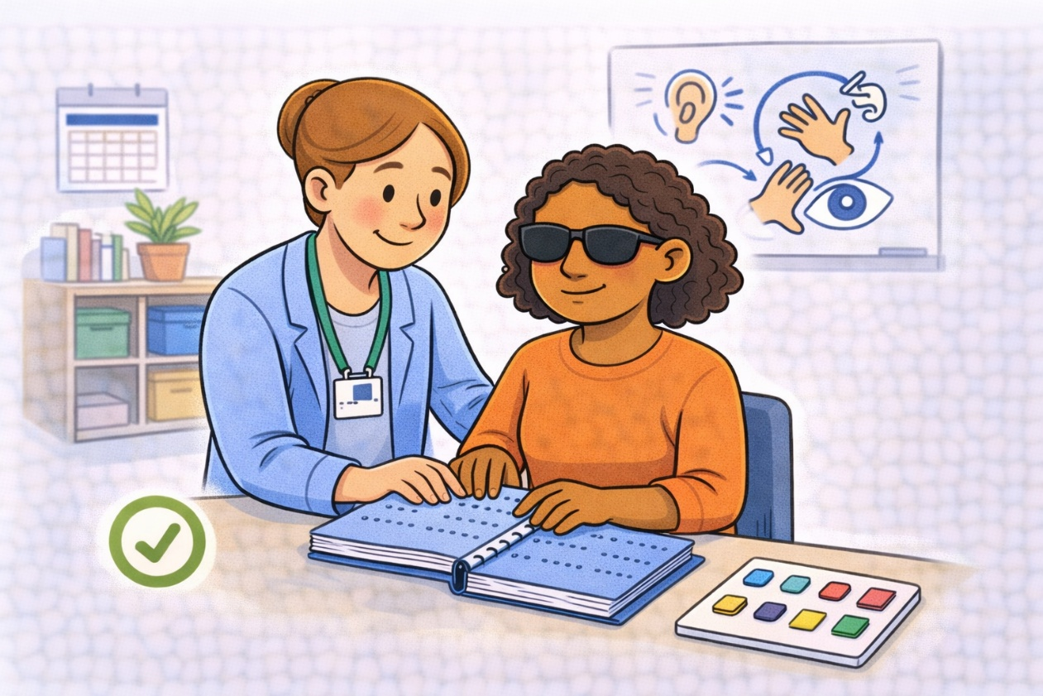
Autor: Gabriela Jacqueline Unocc Paredes



Versión en lectura fácil
Este documento es una versión en lectura fácil de un ensayo sobre la labor docente
en la educación de estudiantes con sordoceguera.
No es un texto legal.
Si quieres conocer exactamente lo que dicen los documentos oficiales, puedes revisar:
- Orientaciones para la atención de estudiantes con sordoceguera.
- El informe mundial de la Federación Mundial de Sordociegos.
Al final del documento hay una lista con lo que contiene este texto.







1. Este tema
Este texto explica:
- Qué significa ser docente.
- Qué es la sordoceguera.
- Qué dificultades enfrentan los estudiantes con sordoceguera.
- Cuál es el rol del docente en su educación.
- Qué áreas de trabajo son fundamentales.
El objetivo es comprender
por qué la labor docente
es esencial en la educación
de estudiantes con sordoceguera.

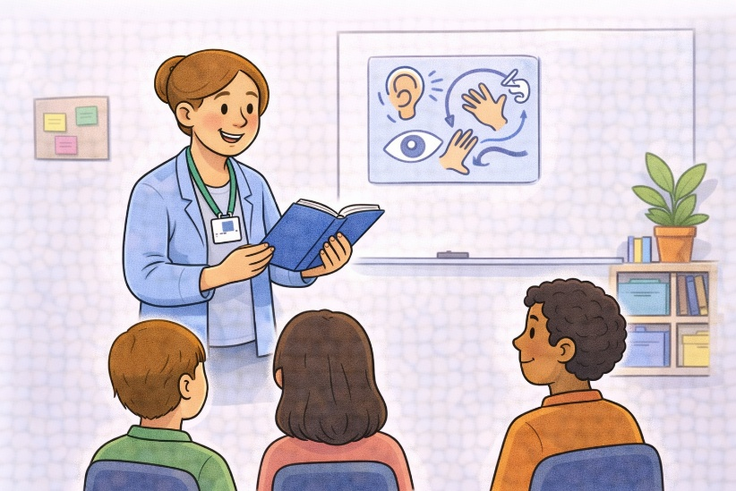

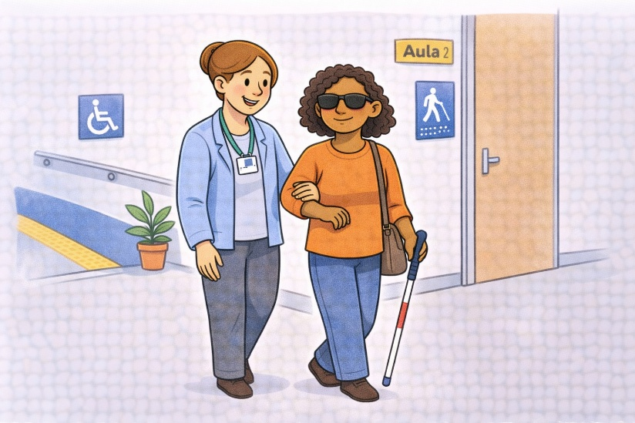

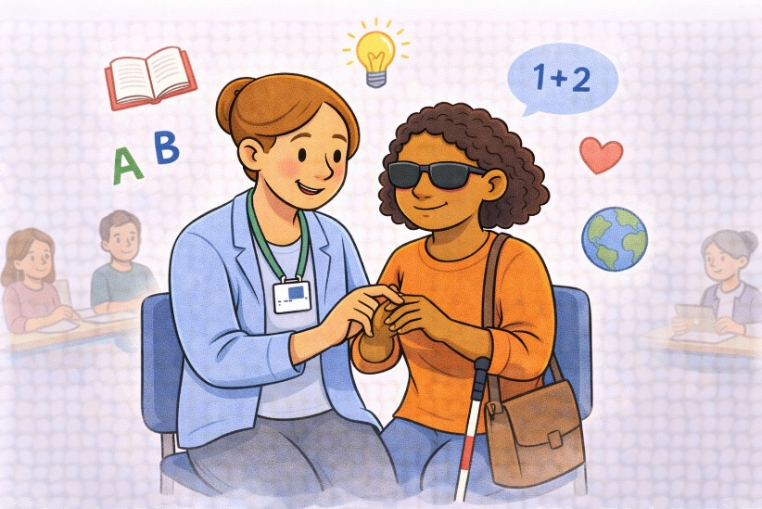

2. Qué significan algunas palabras
- Docente:
Es una persona que enseña.
Pero también es una persona que guía, escucha y acompaña.
- Sordoceguera:
Es una discapacidad única.
Afecta al mismo tiempo la vista y el oído.
Dificulta la comunicación, la movilidad y el acceso a la información.
- Comunicación:
Son las formas que usamos para expresar y comprender mensajes.
- Orientación y movilidad:
Es la capacidad de ubicarse
y desplazarse con seguridad.

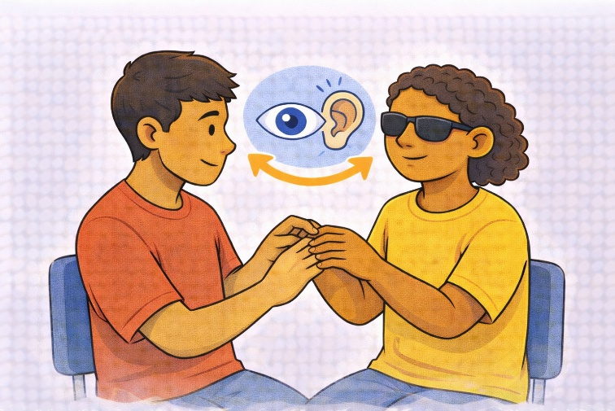

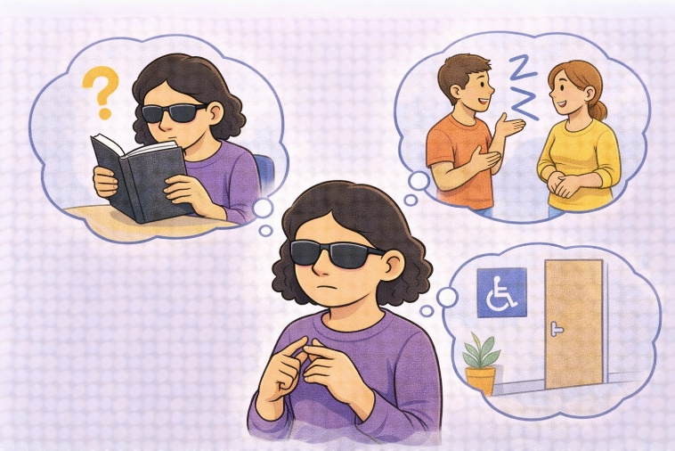

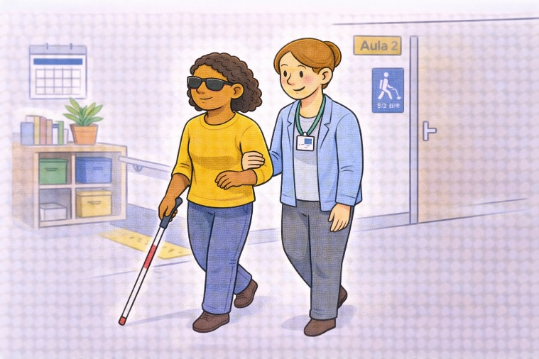

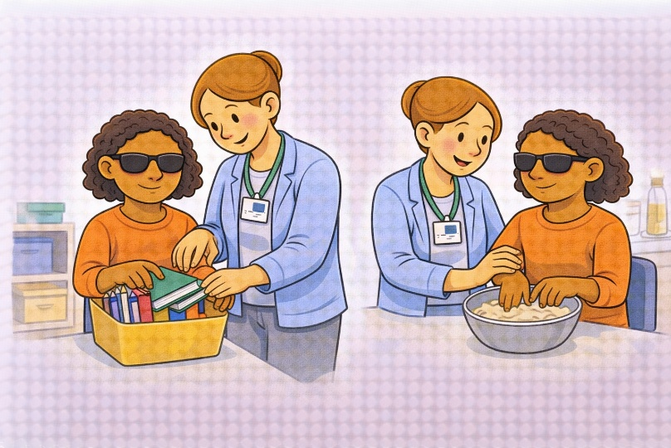
- Actividades de la vida diaria:
Son tareas como vestirse, comer, desplazarse
o usar el baño.

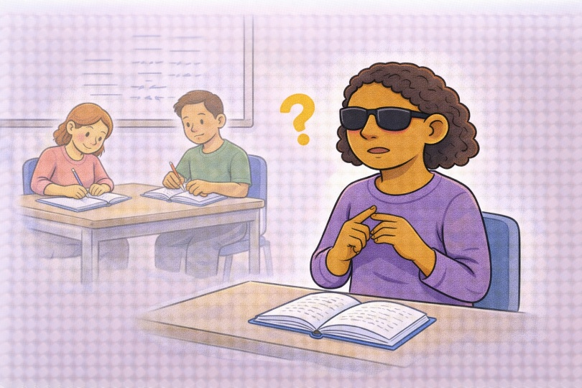
3. Las ideas principales
Las ideas más importantes son:
El docente no sólo enseña contenidos.
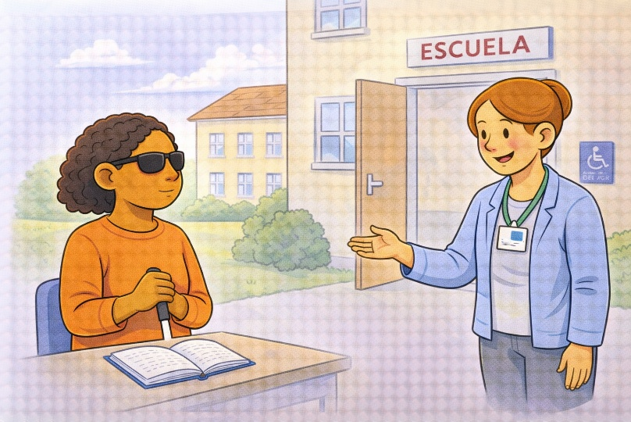
El docente es un puente
entre el estudiante y el mundo.
La sordoceguera limita el acceso a la educación
si no existen apoyos adecuados.
Muchos estudiantes con sordoceguera no acceden plenamente a la escuela.

El compromiso del docente
puede cambiar esta realidad.
La educación debe ser digna
y accesible para todos.

4. Qué debe hacer el docente
El docente debe asegurarse de que:
- El estudiante acceda a la información.
- El estudiante pueda comunicarse.
- El estudiante pueda desplazarse con seguridad.
- El estudiante aprenda actividades de la vida diaria.
- El estudiante desarrolle autonomía.

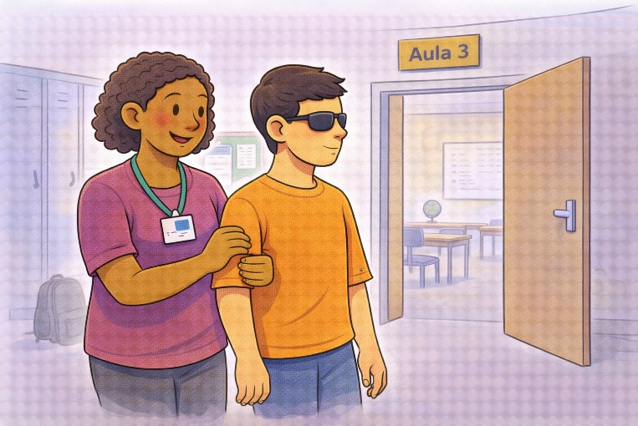

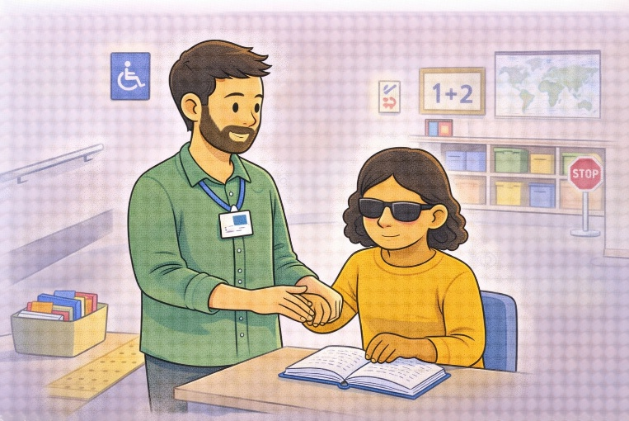

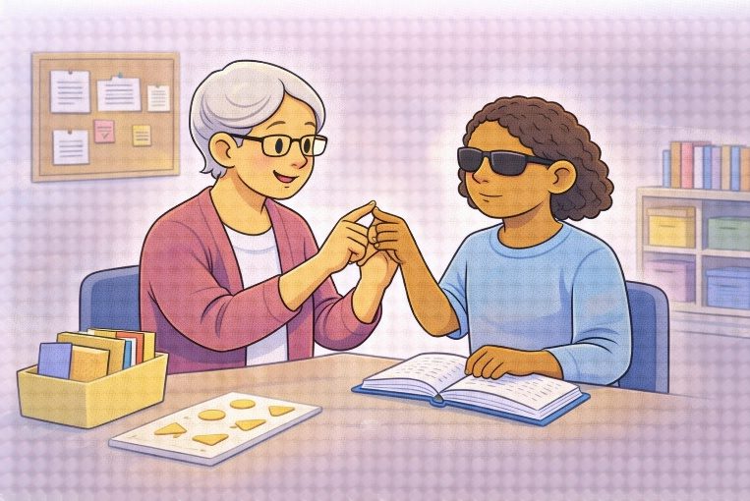

El docente debe hacerlo mediante:
- El uso del sistema de comunicación adecuado.
- La adaptación del entorno.
- La repetición y estructuración de actividades.
- La enseñanza en contextos reales.
El trabajo coordinado con la familia.

5. Igualdad en la educación
Los estudiantes con sordoceguera:
- Tienen derecho a la educación.
- Tienen derecho a participar en la escuela.

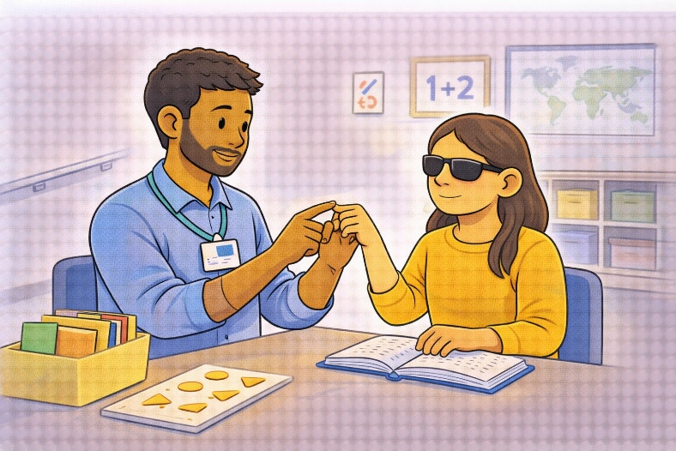

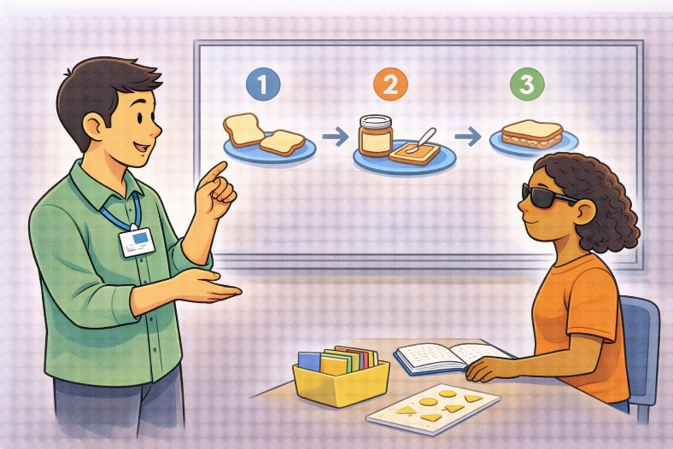

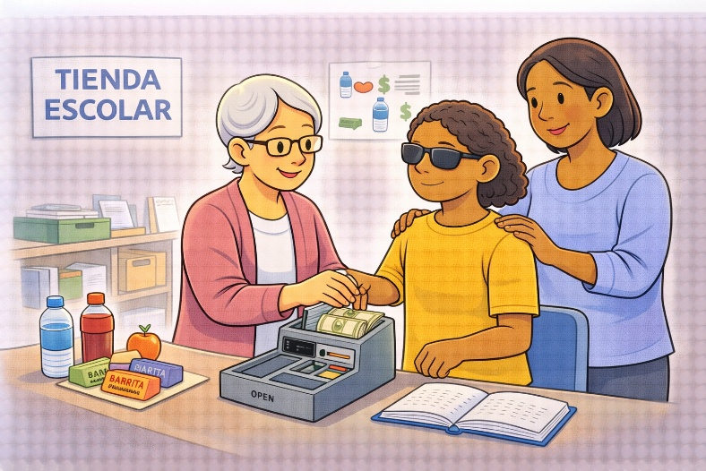

- Tienen derecho a aprender de manera significativa.
La discapacidad no puede ser motivo para limitar el acceso educativo.

6. Acceso a la información
No todas las personas con sordoceguera se comunican igual.
Existen diferentes sistemas de comunicación:
- Sistema dactilológico.
- Lengua de señas táctil.
- Escritura en la palma de la mano.
- Habla amplificada.
- Tadoma.
El docente debe:
- Conocer el sistema que usa el estudiante.
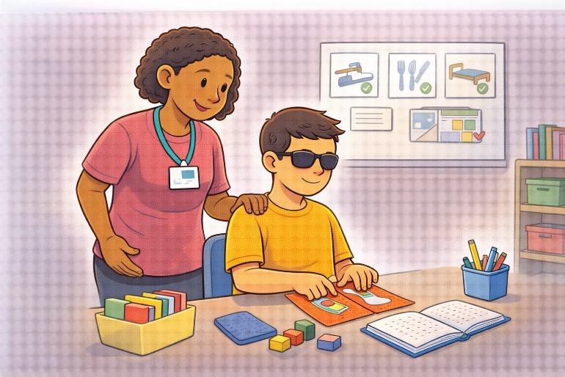

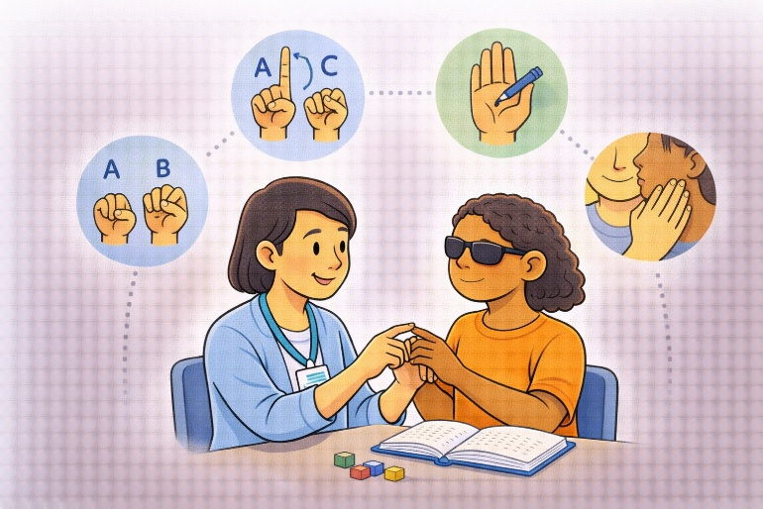

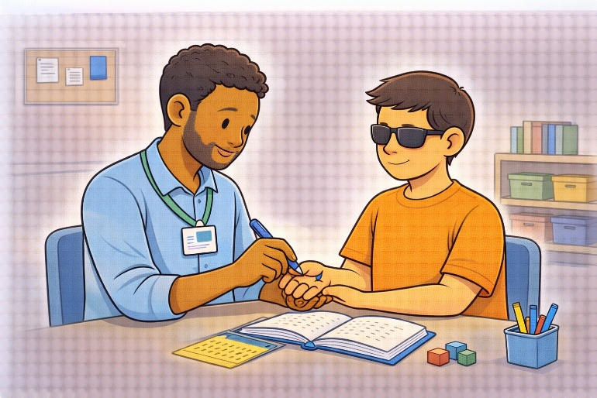

- Aprovechar los restos visuales o auditivos.
- Cuidar la iluminación y el entorno.
- Usar el tacto como vía principal de aprendizaje.
No basta con usar un solo sistema.
Cada estudiante es diferente.

7. Orientación y movilidad
El docente ayuda al estudiante a:
- Ubicarse en el aula.
- Desplazarse con seguridad.
- Reconocer espacios.
- Formar una imagen mental del entorno.

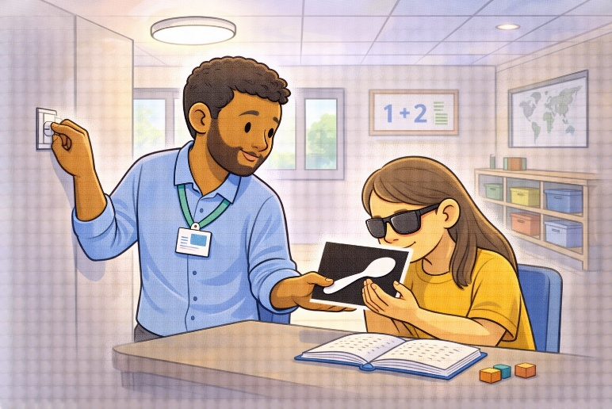

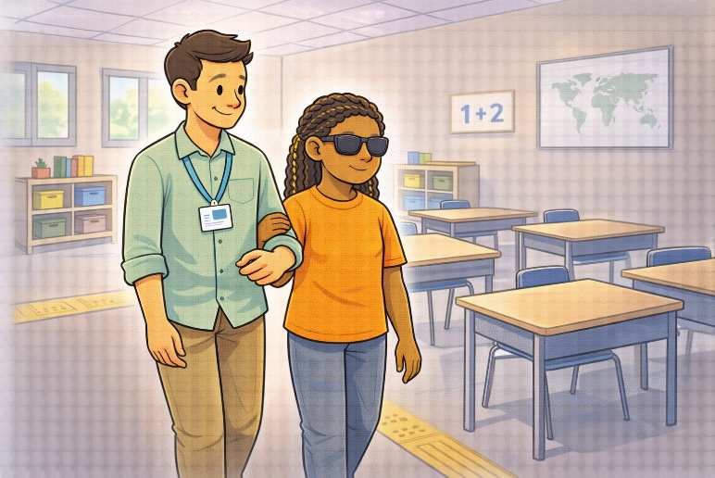
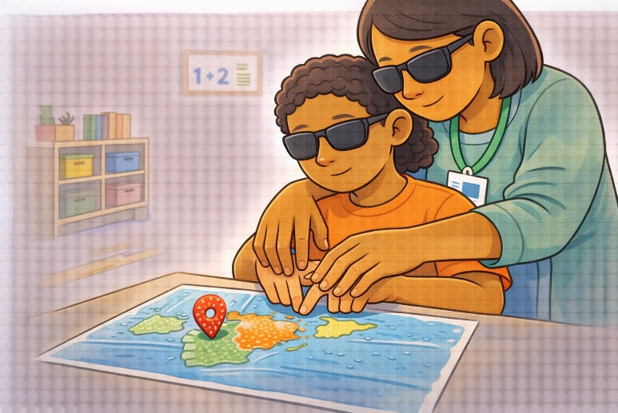

Para lograrlo debe:
- Realizar recorridos repetidos.
- Usar referencias táctiles o visuales.
- Organizar el aula con puntos de referencia.
- Promover la autonomía progresivamente.
8. Actividades de la vida diaria
Muchos estudiantes con sordoceguera no han experimentado algunas tareas cotidianas.
El docente enseña:
- En el lugar donde ocurre la actividad.
- Con secuencias claras.
- Repitiendo los pasos.
- Relacionando sensaciones con acciones.
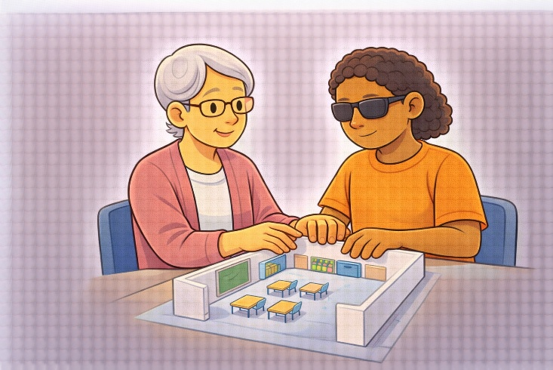

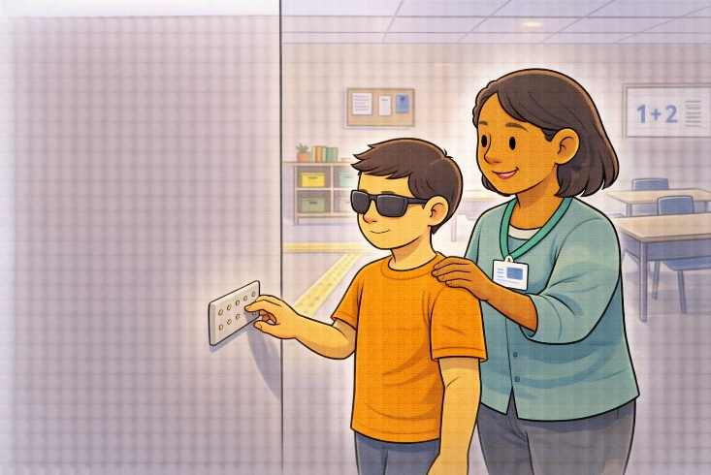

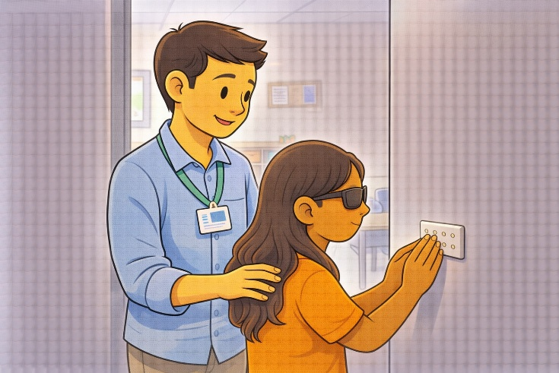

El objetivo es:
- Dar sentido a la tarea.
- Favorecer la independencia.

9. Comunicación con otras personas
El estudiante debe aprender a comunicarse fuera de su entorno habitual.
Muchas personas no conocen su sistema de comunicación.
El docente enseña estrategias como:
- Escribir frases útiles.
- Usar tarjetas de comunicación.
- Utilizar fotografías u objetos de referencia.
- Pedir ayuda en situaciones reales.

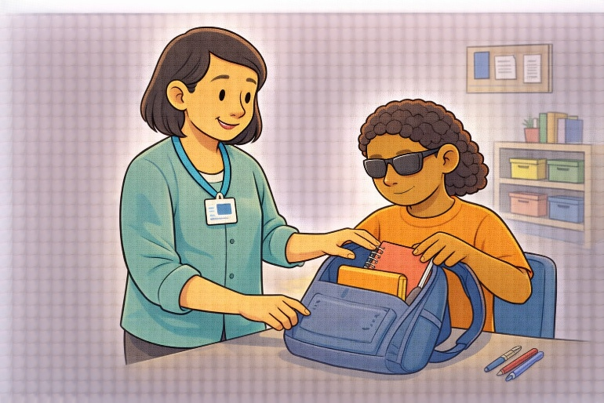

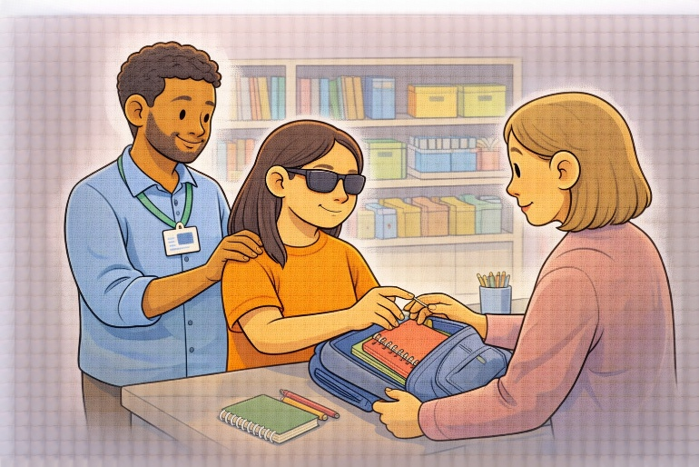

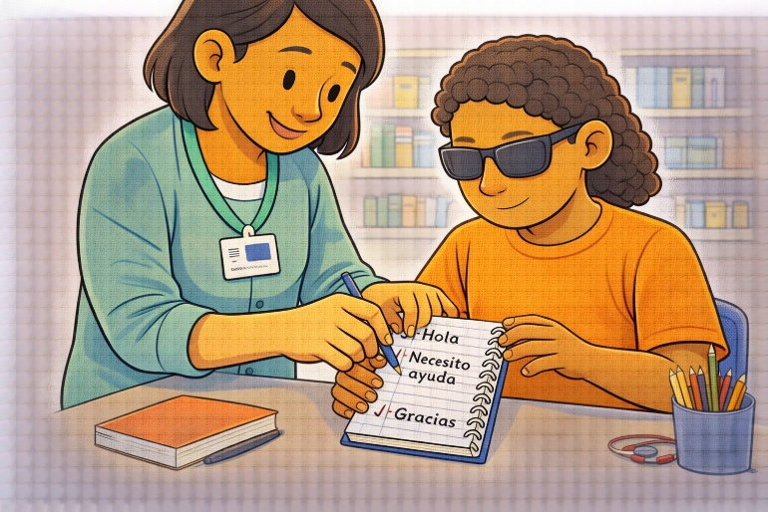

Esto permite:
- Mayor autonomía.
- Mayor participación social.

10. Qué se debe fortalecer
Se debe:
- Mejorar la formación docente.
- Garantizar metodologías accesibles.
- Reducir barreras en las escuelas.
- Visibilizar la labor docente.
- Reconocer el valor del acompañamiento.
- La educación inclusiva
requiere compromiso real.

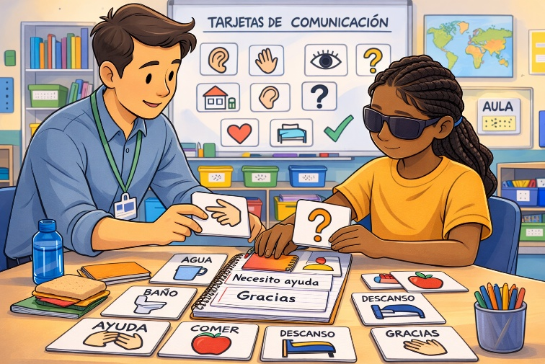

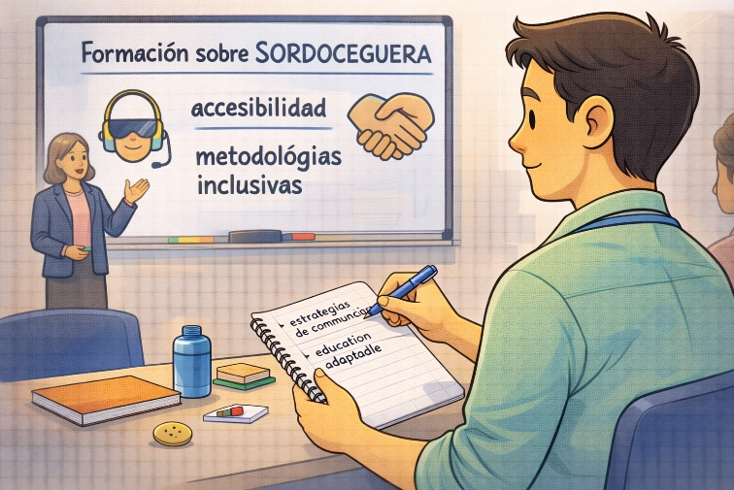

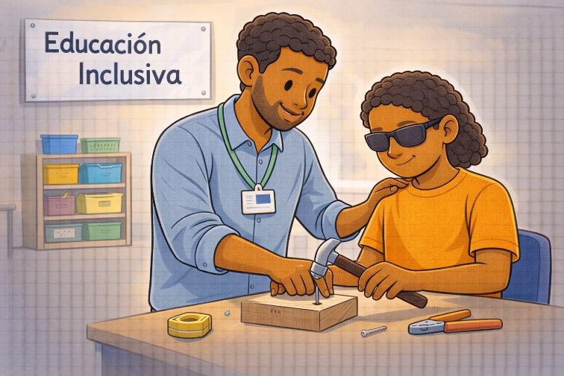

11. Conclusión
La labor docente en la educación de estudiantes con sordoceguera es fundamental.
El docente:
- Guía.
- Acompaña.
- Adapta.
- Crea oportunidades.
Su trabajo exige:
- Paciencia.
- Creatividad.
- Compromiso.
La educación debe sentirse.
Debe construirse con manos que guían y con convicción de que cada estudiante merece aprender.

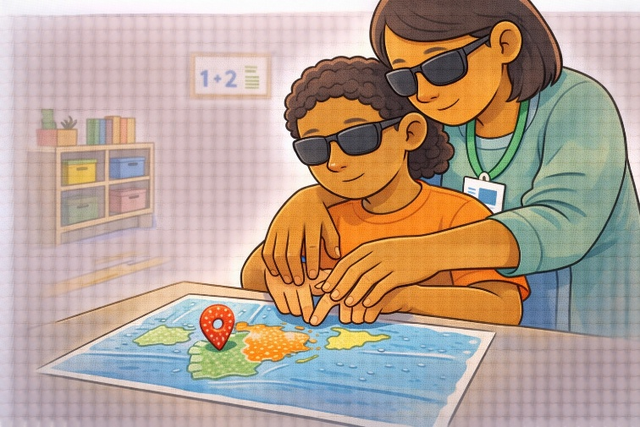

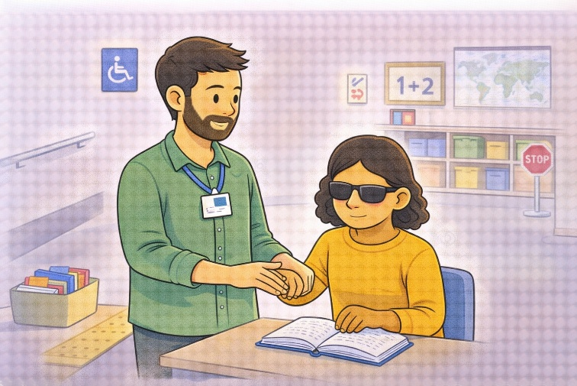

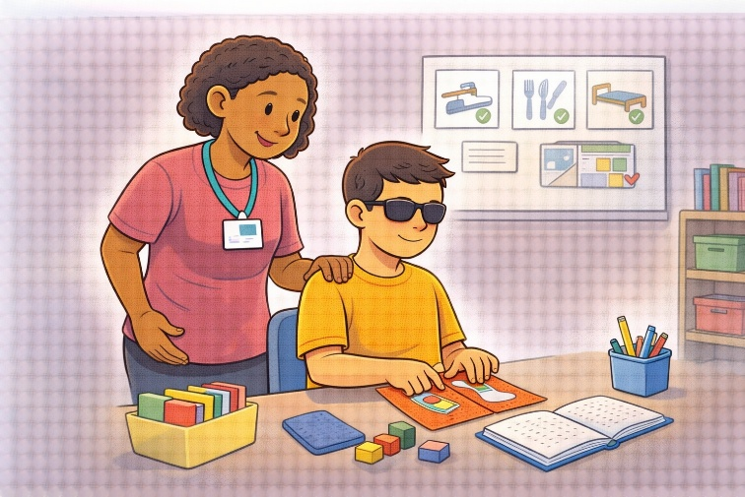

Qué hay en este documento
- Este tema
- Qué significan algunas palabras
- Las ideas principales
- Qué debe hacer el docente
- Igualdad en la educación
- Acceso a la información
- Orientación y movilidad
- Actividades de la vida diaria
- Comunicación con otras personas
- Qué se debe fortalecer
- Conclusión

